2009-04-01

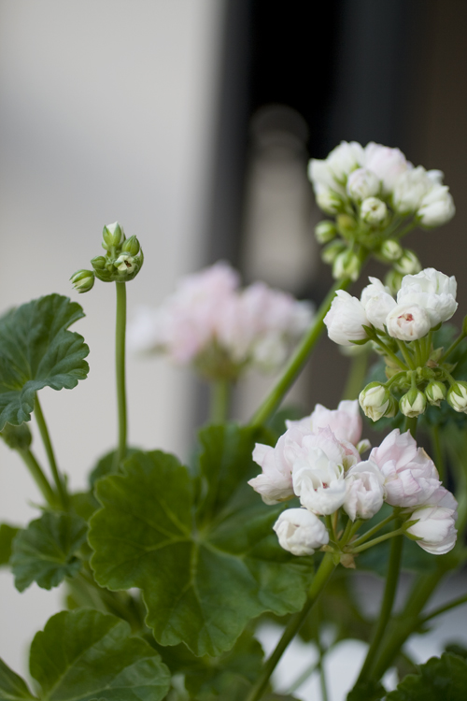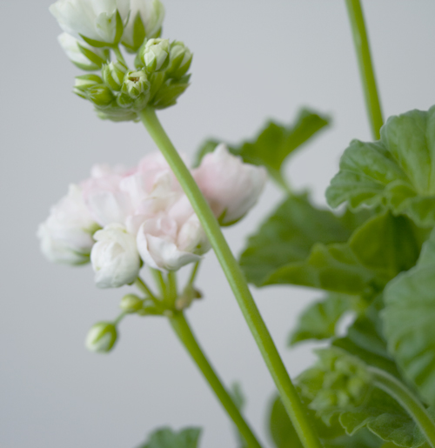
Mårbacka tulpanpelargon
– helt enkelt ljuvlig!

I likhet med andra vackra och goda ingredienser i livet kom Mårbacka Tulpan till av en slump. Lyckligtvis uppmärksammades naturens nyck av en nyfiken odlare, på Förslövs Handelsträdgård, som vi har att tacka för ett ljuvligt tillskott bland pelargonerna.

Färg och form i lyckad kombination
Mårbackapelargonen är mycket omtyckt inte minst för sin milda romantikrosa färg. Tulpaner kan vi inte få nog av när de äntligen börjar säljas i januari. I Mårbacka Tulpan ryms en förening av de två som är mycket tilltalande och som charmar oss i fönsterkarmar, på verandan, terrassen, på blomsterbordet eller i trädgården. Formen på blomman kommer sig av att kronbladen är halvt slutna vilket gör att varje liten blomma i klasen ser ut som en pytteliten tulpan.

Ljus och värme
Alla pelargonen är älskare av sol och värme, vare sig de placeras inomhus eller utomhus. De önskar jämn vattning och gödning under sin tillväxt- och blomningsperiod. Pelargonen talar tydligt om när den inte trivs genom att producera färre blommor samt växa långsamt eller inte alls. Å andra sidan bjuder en välmående pelargon på ett saftigt, frodigt bladverk och kärleksfull, lång blomning.

För mer information om skötsel samt inspiration se bifogat dokument
För publicering i april månad.

